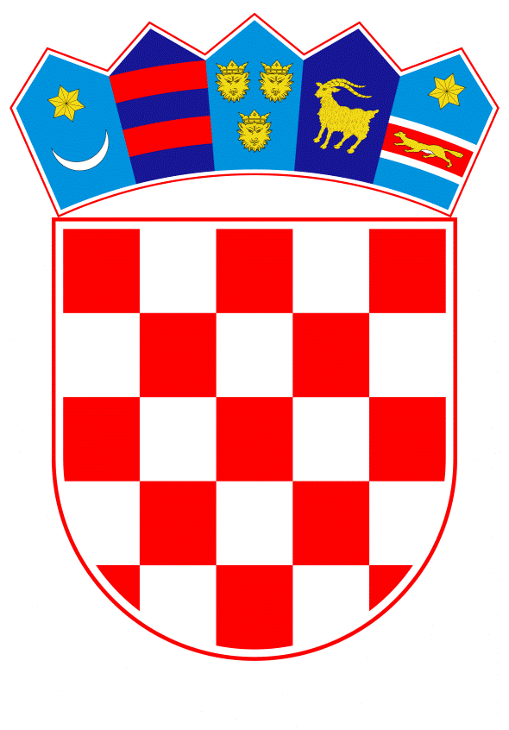
VLADA REPUBLIKE HRVATSKE

Zagreb, 30. srpnja 2026.
__________________________________________________________________________

Predlagatelj: | Ministarstvo rada, mirovinskoga sustava, obitelji i socijalne politike
__________________________________________________________________________

Predmet: | Prijedlog odluke o produljenju primjene odredbi o materijalnim i nematerijalnim pravima državnih službenika i namještenika zaposlenih u državnim tijelima ostvarenih temeljem Kolektivnog ugovora za državne službenike i namještenike
__________________________________________________________________________

Prijedlog

Na temelju članka 8. i članka 31. stavka 2. Zakona o Vladi Republike Hrvatske („Narodne novine“, br. 150/11., 119/14., 93/16., 116/18., 80/22. i 78/24.) i članaka 5. i 24. Zakona o plaćama u državnoj službi i javnim službama („Narodne novine“, broj 155/23.), Vlada Republike Hrvatske je na sjednici održanoj _________ donijela:

O D L U K U

o produljenju primjene odredbi o materijalnim i nematerijalnim pravima državnih službenika i namještenika zaposlenih u državnim tijelima ostvarenih temeljem Kolektivnog ugovora za državne službenike i namještenike

Sva materijalna i nematerijalna prava koja su državni službenici i namještenici zaposleni u državnim tijelima ostvarili iz rada i po osnovi rada na temelju Kolektivnog ugovora za državne službenike i namještenike („Narodne novine“, br. 56/22., 127/22., 58/23., 128/23., 29/24., 4/25. i 11/26., u daljnjem tekstu: Kolektivni ugovor) i dalje će se priznavati i primjenjivati u istoj visini i opsegu nakon isteka produlžene primjene pravnih pravila sadržanih u Kolektivnom ugovoru.

Za izračun dana godišnjeg odmora koji službenici i namještenici ostvaruju za 2026. godinu s osnove ostvarenih rezultata rada primjenjivat će se Sporazum o danima godišnjeg odmora sklopljen između Vlade Republike Hrvatske, Sindikata policije Hrvatske i Nezavisnog sindikata djelatnika Ministarstva unutarnjih poslova, od 23. srpnja 2026.

Prava iz točke I. ove Odluke priznaju i primjenjuju se na državne službenike i namještenike zaposlene u državnim tijelima počevši od 1. kolovoza 2026. do sklapanja novog kolektivnog ugovora kojim se utvrđuju prava i obveze iz rada i po osnovi rada državnih službenika i namještenika zaposlenih u državnim tijelima.

Ova Odluka stupa na snagu danom donošenja, a objavit će se u „Narodnim novinama“ i važi do sklapanja novog kolektivnog ugovora kojim se utvrđuju prava i obveze iz rada i po osnovi rada državnih službenika i namještenika zaposlenih u državnim tijelima.

KLASA:
URBROJ:

Zagreb,
PREDSJEDNIK

Andrej Plenković

O B R A Z L O Ž E N J E

Vlada Republike Hrvatske i reprezentativni sindikati državne službe zaključili su
6. svibnja 2022. Kolektivni ugovor za državne službenike i namještenike („Narodne novine“, br. 56/22., 127/22. – Dodatak I., 58/23. – Dodatak II., 128/23. – Dodatak III., 29/24. – Izmjene i dopune, 4/25. – Dodatak IV. i 11/26. – Dodatak V, u daljnjem tekstu: Kolektivni ugovor), a koji je sklopljen na određeno vrijeme od četiri godine.

Ovim Kolektivnim ugovorom utvrđena su prava i obveze iz rada i po osnovi rada državnih službenika i namještenika zaposlenih u državnim tijelima, odnosno tijelima državne uprave, za čije se plaće i druga materijalna prava sredstva osiguravaju u državnom proračunu, odnosno riznici prema posebnom propisu.

Kolektivni ugovor je istekao te se od 1. svibnja 2026. nalazi u produljenoj primjeni sukladno odredbama Zakona o radu („Narodne novine“, br. 93/14., 127/17., 98/19., 151/22., 46/23. i 64/23.).

Vlada Republike Hrvatske je na sjednici 28. svibnja 2026. donijela Odluku o pokretanju postupka pregovora o sklapanju kolektivnog ugovora za državne službenike i namještenike i imenovanju pregovaračkoga odbora Vlade Republike Hrvatske („Narodne novine“, broj 56/2026.) nakon čega je 25. lipnja 2026. održan prvi sastanak pregovaračkih odbora.

Na prvom sastanku pregovaračkih odbora dogovoren je daljnji tijek pregovora na način da se pregovori u prvoj fazi nastave na tehničkoj razini radi usuglašavanja nematerijalnih prava, dok bi se na jesen 2026. pregovaralo o materijalnim pravima. Na tehničkoj razini su održana dva sastanka.

Vlada Republike Hrvatske i reprezentativni sindikati državne službe su dana 23. srpnja 2026. sklopili Sporazum o danima godišnjeg odmora kako bi se svim službenicima i namještenicima za 2026. godinu omogućilo ostvarivanje prava na dodatne dane godišnjeg odmora u skladu s ostvarenim rezultatima rada.

Nakon isteka produljene primjene Kolektivnog ugovora, potrebno je osigurati mogućnost kontinuiranog ostvarivanja materijalnih i nematerijalnih prava do sklapanja novog kolektivnog ugovora, slijedom čega se predlaže donošenje ove Odluke.

